
Svenska Teatern, Norra esplanaden 2, Helsingfors
http://www.svenskateatern.fi
PRESSMEDDELANDE 3.4.2019 – fritt för publicering



Svenska Teaterns sätter upp en pjäs
av Jonas Hassen Khemiri

Pjäsen Vi som är hundra av Jonas Hassen Khemiri får finsk urpremiär på Svenska Teaterns AMOS-scen den 3 oktober 2019. På scenen står Anna Hultin, Cecilia Paul och Hellen Willberg.

Vi som är hundra handlar om hur vi ser på oss själva och vilka vi egentligen är. Svenska Teatern har anlitat Regissör Natalie Ringler från Sverige för att sätta upp Khemiris prisbelönta pjäs. Ringler ser verkligen fram emot att för första gången komma till Finland och Svenska Teatern för att regissera.

- Khemiris text handlar om något så fantastisk som en människas liv. Jag tänker på pjäsen som ett livsöde vi vänder ut och in på. Vi bedöms av andra för hur vi är på utsidan. Men inuti har vi oändligt mycket drömmar, längtan och fantasi. Vi människor tänker ofta på saker vi borde ha gjort, men aldrig gjorde. säger Ringler.

Natalie Ringler studerade teaterregi i Kraków och på Dramatiska institutet där hon utexaminerades år 2000. Hon är kanske mest känd för Vår klass av Tadeusz Slobodzianek på Teater Galeasen 2013, den teaterns största publikframgång någonsin.

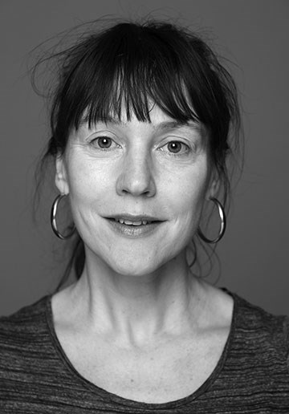
Natalie Ringler vill inte sätta någon direkt epitet på pjäsen.

- Det beror på hur man är lagd. Det kan vara en tragedi med komiska inslag eller en sorglig komedi. Den är som livet helt enkelt, säger Ringler.

Jonas Hassen Khemiri, född 1978 i Stockholm, är en hyllad, omskriven och prisbelönt författare, som bland annat fått Augustpriset för romanen Allt jag inte minns. Vi som är hundra har belönats med Hedda-priset för Årets bästa föreställning i Norge 2011.
Khemiri är översatt till fler än tjugofem språk och han beskriver sig själv såhär;

- Jag är en 40-årig författare som har släppt fem böcker och sex pjäser. Pappa till två barn. Bor i Stockholm.
Det är första gången en pjäs av Khemiri sätts upp på svenska i Finland.

AMOS-scenen har gång på gång väckt intresse och lyckats locka till sig storpublik. Efter succéerna med Pappan, I Would Prefer Not To, Peggy Pickit ser Guds ansikte, Episod och Förvandlingen får AMOS-scenen igen en pjäs som förstärker scenens profil.

Svenska Teatern börjar sälja biljetter till Vi som är hundra den 4 april.

Mer om Jonas Hassen Khemiri finns på www.khemiri.se
© Foto på Jonas Hassen Khemiri: Pierre Björk (med tillstånd av fotografen i samband med detta pressmeddelande)
Foto på Natalie Ringler: Roger Stenberg
Kontakt: David Lindström, informatör
Te: 050-5699207 • press@svenskateatern.fi
* * *
Pjäsbeskrivning och produktionsuppgifter på nästa sida….


Jonas Hassen Khemiri
Vi som är hundra

”Vi kanske är för fega?”
”Vi kanske behöver mera tid.”
”Vi kanske ångrar allt vi gjort i livet?”

Möt tre kvinnor på AMOS-scenen. En revolutionär, en flexibel maka och mor, och en sanningssökare. Är de tre kvinnorna en och samma person? Eller är de egentligen hundra?

Kvinnorna berättar om hur de reser, gifter sig, skriver radikal poesi, studerar och kämpar för politisk förändring. Men vilken historia ska vi tro på?

Följ med till dramatikern Jonas Hassen Khemiris nyckfulla, lekfulla och provocerande värld. En underhållande, bländande och farlig värld där allt är möjligt men ingenting är bestående. Khemiri genomskådar allas våra liv, våra hemligheter och lögner, våra drömmar och illusioner.

Pjäsen ger röst åt en ordlös känsla som många bär på. Vem är jag egentligen? Och vem skulle jag ha varit om jag valt en annan väg i mitt liv? Är det möjligt att vända om, börja på nytt? Kan jag förlåta mig själv?
PREMIÄR 3.10 PÅ AMOS-SCENEN

En pjäs av Jonas Hassen Khemiri
Regi Natalie Ringler
Scenografi och kostym Karoliina Koiso-Kanttila
Mask och hår Tiitta Stoor
Ljusdesign Tom Laurmaa
Ljuddesign Hanna Mikander
På scenen står Anna Hultin, Cecilia Paul och Hellen Willberg.

Webbsida: https://svenskateatern.fi/sv/repertoar/vi_som_ar_hundra/
Förlag: Colombine Teaterförlag

